اختاري العبارة أو الكلمة الأنسب:-
- يتعرف العلماء من الأحافير إلى النباتات والحيوانات التي عاشت .....................
منذ القدم منذ 50سنه في الحاضر

- الحيوانات أو النباتات الذي لم يعد موجودا اليوم هو حيوان أو نبات ...................
أحفور منقرض نادر
- يتعلم العلماء من الديناصورات من .........................
التلفاز صورها أحافيرها
- أسنان الديناصورات أكله النباتات ...........................
مسطحه حادة مفلطحة
أكملي حل الجدول
أســــنان الدينــــاصورات وغذاؤه
سن الديناصور | غذاؤه | كيف عرفت
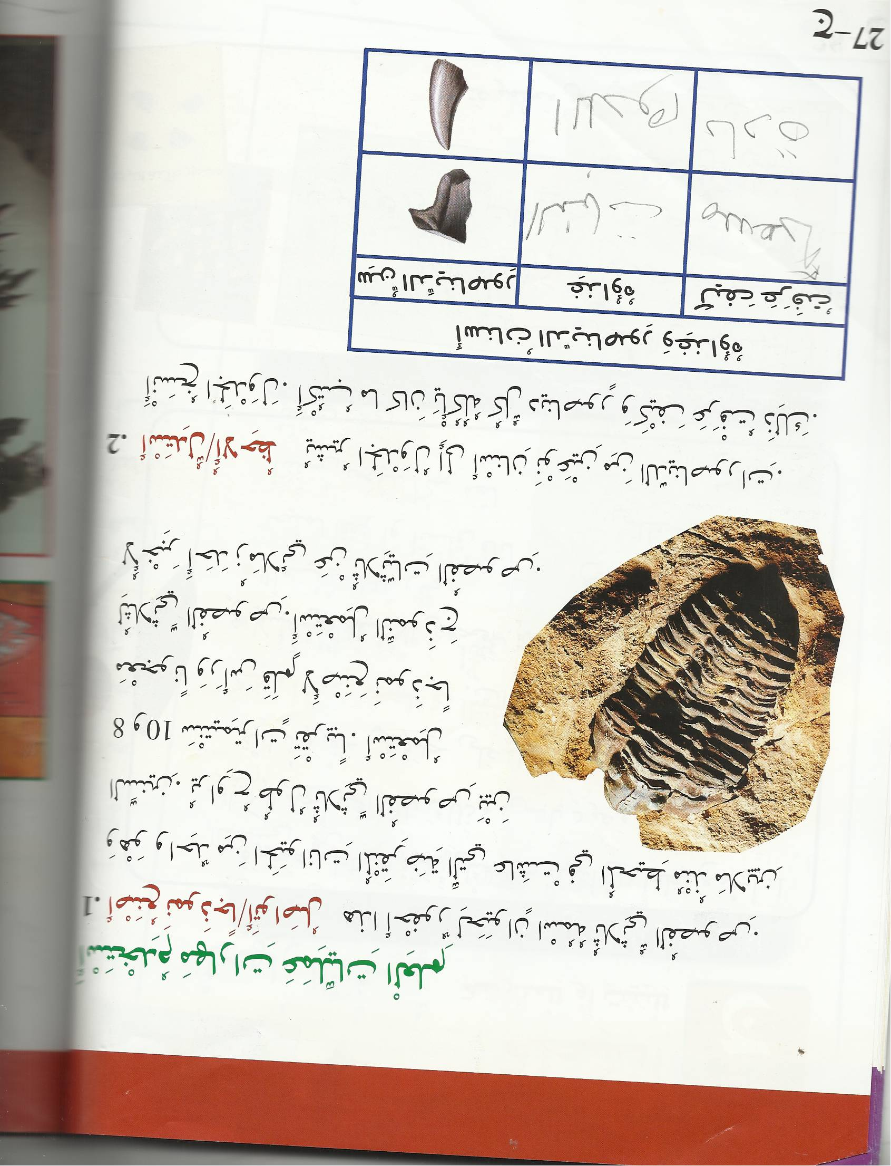



أضع √ أو x أما الإجابة المناسبة :
- ما تبقى من النباتات أو الحيوانات منذ القدم هو أحفور. { }.
- الحيوانات أو النباتات الذي لم يعد موجودا اليوم هو أحفور. { }.
- الديناصورات نباتات منقرضه عاشت منذ ملايين السنيين { }. جميع الديناصورات كانت كبيره جدا { }.
- أسنان الديناصورات آكله اللحوم طويلة وحادة { }.
- يعمل العلماء بعناية وببط لاستخراج الأحافير من الصخور كي لا تتلف { }.

عمل الطالبه : شيخه راشد على ثاني \ 4

